Nama : Muhammad Nor Aripin

NIN : 22103001004

Prody : Teknik Komputer

# TUGAS

# Buat kode program operasi matematika sederhana menggunakan minimal 5 operator aritmatika

# Buat kode program tentang perbandingan jumlah karakter dua variabel (output: true/false)

# Buat kode program untuk membandingkan tipe data variabel bertipe data string maka outputnya string dan jika bukan string maka outputnya adalah bukan string.

# JAWAB

# # Penjumlahan

# 

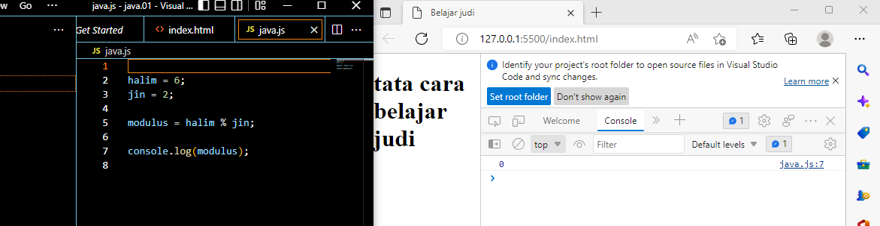# Modulus

# Pengurangan

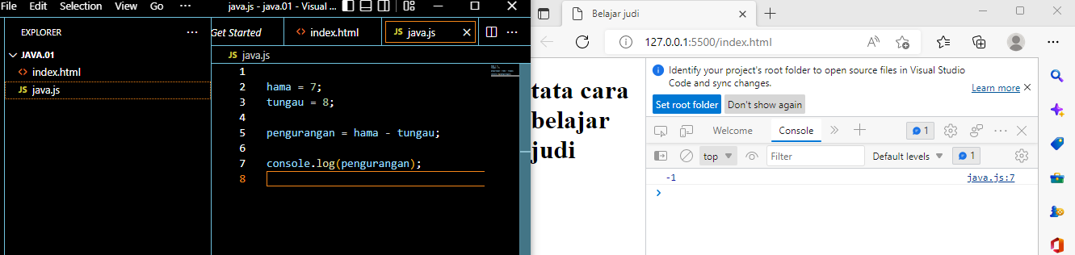

# Perkalian

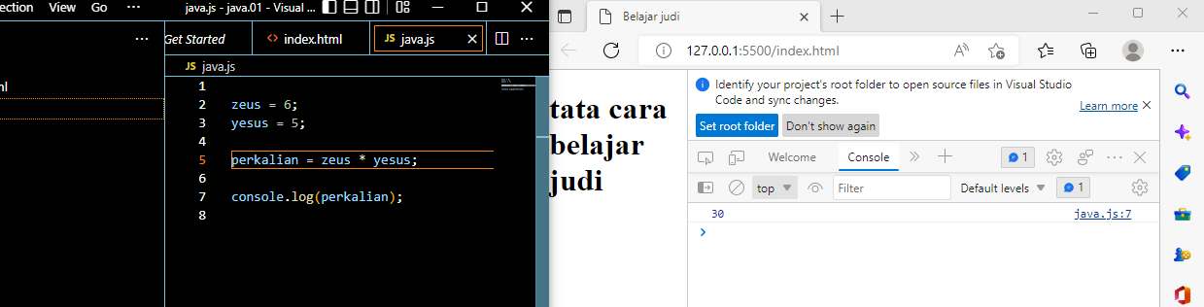

# Pembagian

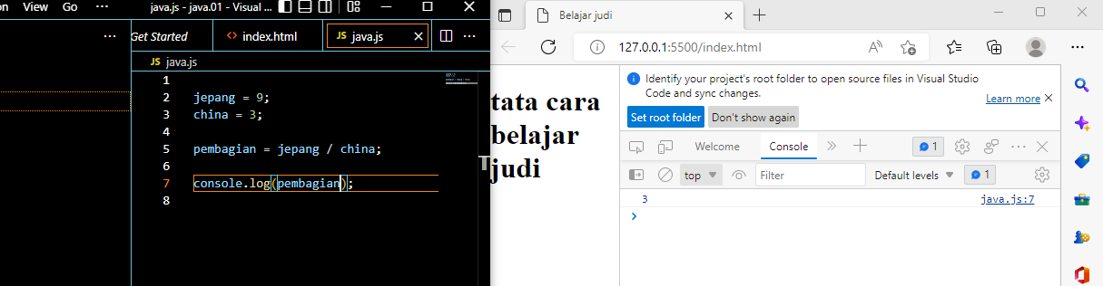

1. # False

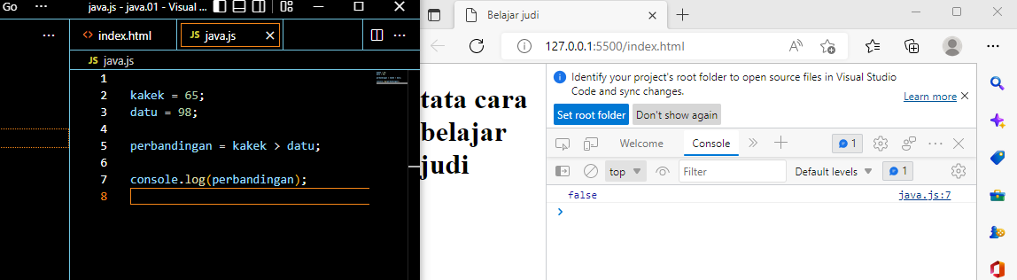

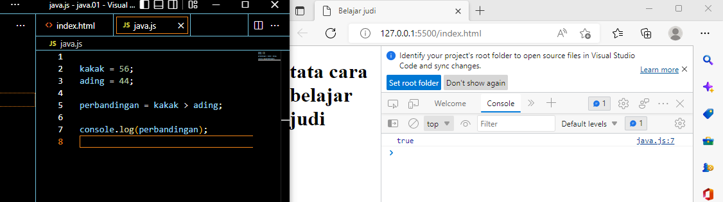# True

1. Yang bukan string

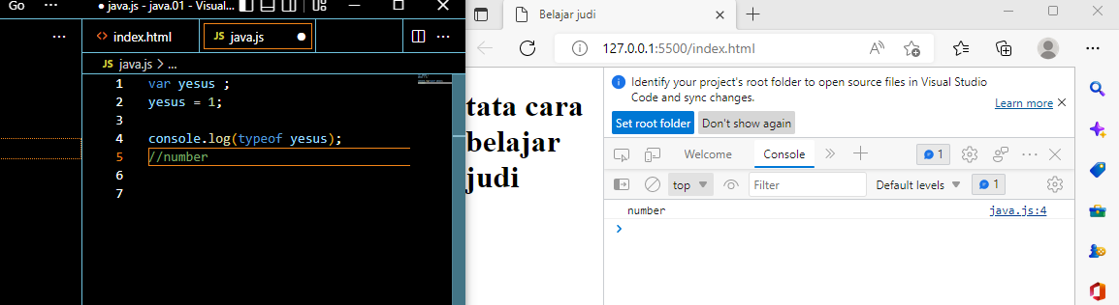

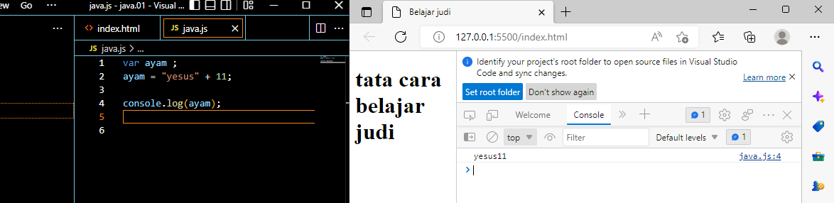

# yang string

